Администрация Кожевниковского района
Муниципальное казённое общеобразовательное учреждение
«Базойская основная общеобразовательная школа»

Научно –исследовательская работа

Возникновение чисел

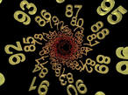

Выполнила:
Романенко Валерия ученица 4 класса Руководитель: Кудряшова
Зоя Васильевна учитель математики

с. Базой
2024

Содержание……………………………………………………… 1
Введение………………………………………………………… .. 2
Глава 1. Актуальность выбранной темы……… … 2
1.1. Египет и Месопотамии.…………….……… 3
1.2. Римская система исчисления…………… 4
1.3. Индейцы Майя…………………………………… 5
1.4. Китайские цифры…….………………………… 6
1.5. Арабские цифры…………….…………………… 7
1.6. Развитие нумерации на Руси………… .. 8
1.7 История нуля……………………………………… 11
Глава 2.
Исследовательская часть…………………………………… 12
Вывод………………………………………………………………… 13
Список используемой литературы…………………… 13

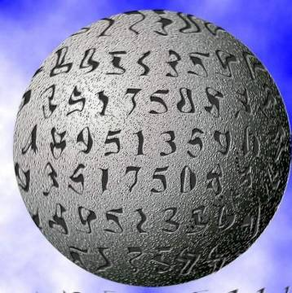

Введение: «Все есть число», — говорил Пифагор. Мир вокруг нас полон математических объектов — чисел, функций, геометрических фигур. Вся современная цивилизация есть продукт развития технологий, немыслимых без точных математических расчетов. Но математика не просто помогает нам совладать с миром.

Глава 1.
Актуальность данной темы:
Меня очень заинтересовала данная тема. Я всегда хотела узнать много нового о числах. Ведь мир чисел очень загадочен и интересен. Эта тема является актуальной, потому что числа очень важны в нашем мире. Мы встречаемся с ними на каждом шагу, и настолько с этим свыклись, что почти не отдаем себе отчета, насколько важны они в нашей жизни. Числа составляют часть человеческого мышления. Современному человеку трудно представить себе математику без обозначений чисел и арифметических действий. Но ведь когда-то же этих обозначений не существовало. А тогда откуда они взялись? И почему именно такие, а не иначе? Если бы не было в мире чисел, то мы не знали бы, сколько нам лет, в каком веке или году мы живём, мы не могли бы купить или продать, позвонить или во время прийти в школу на урок.
Все науки возникли из практики. Знания, которые лежат в основе разных наук, человек приобретал в борьбе с опасными для него явлениями природы, и конечная цель наук – создание условий, наиболее благоприятных для существования человека.
Числа – это выражение определенного количества чего-либо. В течение тысячелетий люди использовали пальцы рук и ног, но это было не очень удобно при обозначении большого количества. Возникла необходимость более удобного способа выражения количества. Таким способом является запись чисел при помощи специальных знаков – цифр.
Тема «История возникновения чисел» актуальна в современном мире, и очень важна для нашего развития, так как в настоящее время наше общество постоянно пользуется числами.

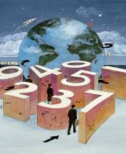

Цель моего исследования - изучение чисел в разных культурах. В ходе этого исследования я бы хотела узнать откуда взялось число, как оно преобразовалось в ту систему записи, которая общепринята во всем мире, какие еще существуют и существовали ранее обозначения чисел.
Задача – изучить историю возникновения чисел.
На протяжении истории каждый народ писал числа, считал и вычислял в самых различных формах. Люди начинали учиться считать, пользуясь тем, что дала им сама природа, - собственной пятерней.

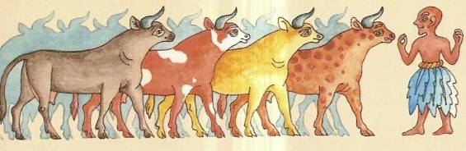

Постепенно росли знания людей, чем дальше, тем больше увеличивалась потребность в умении считать и мерить. Скотоводам приходилось пересчитывать свои стада, а при этом счёт мог идти сотнями и тысячами. Земледельцу надо было знать, сколько земли засеять, чтобы прокормить себя до следующего урожая. А время посева? Ведь если посеять не во время, урожая не получишь. Людям приходилось сталкиваться с большими числами, которые трудно, даже невозможно запомнить. Нужно было придумать, как их записывать.

П.2.1. Египет и Месопотамия

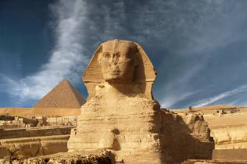
Первые написанные цифры, о которых мы имеем достоверные свидетельства, появились в Египте и Месопотамии около 5 000 лет назад. Древние записи были зарубки на палке или камне, использование папируса и мягкой глины.
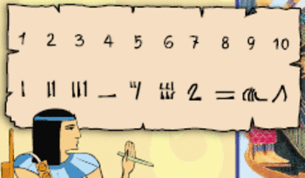

Конечно, конкретные формы их цифр были различны, но в обеих культурах использовались простые черточки для единиц и другие метки для десятков. Чтобы написать желаемую цифру повторяли черточки и метки необходимое число раз.
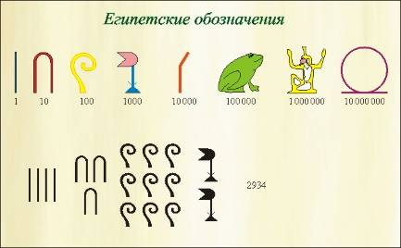

П. 2.2. Римская система исчисления

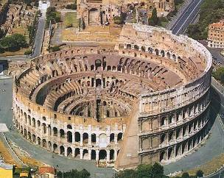
Древние римляне изобрели систему исчисления, основанную на использовании букв для отображения цифр. Они использовали в своей системе следующие буквы: I. V. X. L.C.D.M.
Система эта довольно проста и основывается на применении 7 букв латинского алфавита: 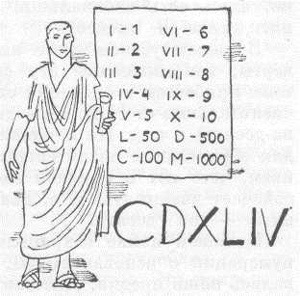
Римская (буквенная) система нумерации появилась примерно в 500 году до нашей эры. Просуществовала она много столетий, прежде чем в средние века была заменена на привычную для нас систему, взятую у арабов. В настоящее время она иногда применяется в часах, на памятниках, в книжном издательстве. Если возникнет потребность в записи римских чисел так, чтобы они полностью соответствовали пока еще не утвержденному международному стандарту, то в этом поможет приведенная здесь таблица.
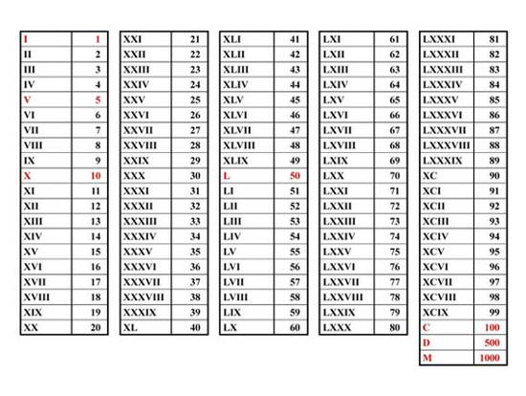

П.2.3. Нумерация племени Майя

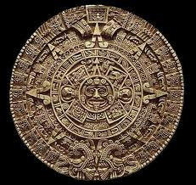

В центральной Америке, в первом тысячелетии нашей эры майя писали любое число, используя только три знака: точку, линию и эллипс. Точка имеет значение единицы, линия означает пять. Комбинация точек и линий служила для написания любого числа до девятнадцати. Эллипс под любым из этих чисел увеличивал его в 20 раз. Эта система очень интересна тем, что на ее развитие не повлияла ни одна из цивилизаций Европы и Азии. Эта система применялась для календаря и астрономических наблюдений. Характерной особенностью ее было наличие нуля (изображение ракушки). Основанием этой системы было число 20, хотя сильно заметны следы пятеричной системы. Первые 19 чисел получались путем комбинирование точек (один) и черточек (пять).

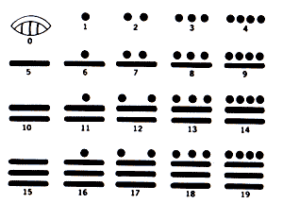
Записывались числа столбиком, внизу располагались наименьшие разряды, вверху наибольшие, в результате получалась «этажерка» с полками.

П.2.4. Китайская система



Происхождение китайской системы счисления более древнее и определяется между 1500 и 1200 годами до нашей эры.
В конце XIX века крестьяне, возделывающие свои поля, нашли множество черепашьих панцирей и костей животных, исписанных знаками древней китайской системы исчисления. Крестьяне, не знавшие важности этих рисунков, продали эти кости аптекарю, решившему, что они принадлежали дракону и имеют целебные свойства.
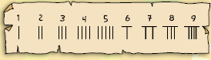

Много лет спустя в другом регионе Китая появилась новая система исчисления. Потребности торговли, управления и науки потребовали развития нового способа написания цифр. Палочками из слоновой кости или бамбука они обозначали цифры от единицы до девяти. Цифры от единицы до пяти они обозначали количеством палочек в зависимости от номера. Так, две палочки соответствовали номеру 2. Чтобы указать цифры от шести до девяти, одна горизонтальная палочка помещалась в верхней части цифры. Новая система исчисления была отличительной и позиционной: каждая цифра имела определённое значение согласно месту, занимаемому в ряду, выражавшем число.
Например, номер 924 изображали следующим образом:
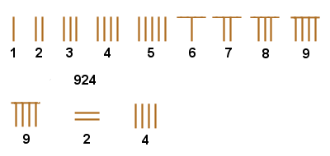

П. 2.5.Арабские цифры



Арабские цифры - традиционное название десяти математических знаков: 0, 1, 2, 3, 4, 5, 6, 7, 8, 9, с помощью которых по десятичной системе счисления записываются любые числа. Эти цифры возникли в Индии не позднее 5 века, в Европе стали известны в 10—13 вв. по арабским сочинениям, отсюда и название. Индийская нумерация пришла сначала в арабские страны, затем и в Западную Европу. О ней рассказал среднеазиатский математик аль-Хорезми. Простые и удобные правила сложения и вычитания чисел, записанных в позиционной системе, сделали её особенно популярной. А поскольку труд аль-Хорезми был написан на арабском, то за индийской нумерацией в Европе закрепилось неправильное название — «арабская». Форма «арабских» цифр со временем сильно изменялась. Та форма, в которой мы их сейчас пишем, установилась в XVI веке.

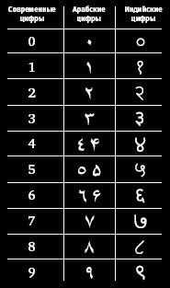

П.2.6.Развитие нумерации на Руси
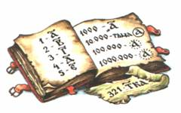
В Древней Руси первые десять цифр так и назывались «перстами», то есть пальцами.
Но надо было не только считать, но и запоминать результат. Пока не было цифр, человек рисовал. Вероятно, система счисления славян имела общие черты с системами счисления других народов, а также имела свои отличительные особенности.
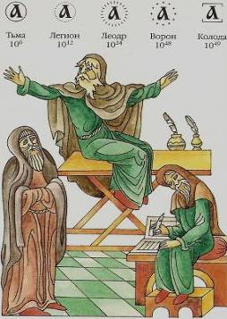

Славянская кириллистическая десятеричная алфавитная нумерация была создана вместе со славянской алфавитной системой для перевода священных библейских книг для славян греческими монахами братьями Кириллом и Мефодием в IX веке. Эта форма записи чисел получила большое распространение в связи с тем, что имела полное сходство с греческой записью чисел. До XVII века эта форма записи чисел была официальной на территории современной России, Белоруссии, Украины, Болгарии, Венгрии, Сербии и Хорватии. До сих пор православные церковные книги используют эту нумерацию.
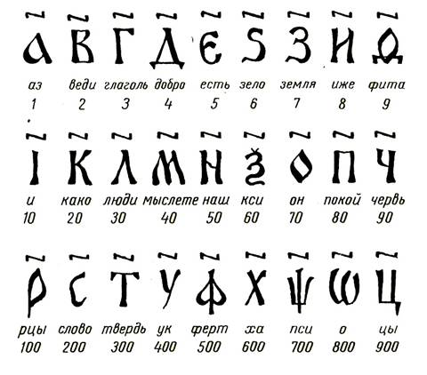
Отдельная буква в ней соответствовала каждой цифре (от 1 до 9), каждому десятку (от 10 до 90) и каждой сотне (от 100 до 900). Чтобы отличать буквы от цифр, над буквами с числовым значением ставили специальный знак – титло. Большие числа выражались словами. Например, 10 000 – тьма, 100 000 – легион, 1 000 000 – леодр .
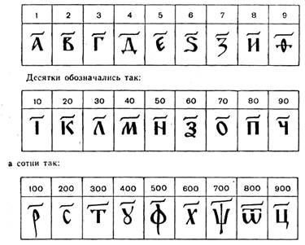Десятки тысяч назывались «тьмы», их обозначали, обводя знаки единиц кружками, например, числа 10 000, 20 000, 50 000 соответственно записывались следующим образом:

Отсюда и произошло название «Тьма народу», т. е. очень много народу. Сотни тысяч назывались «легионами», их обозначали, обводя знаки, единиц кружками из точек. Например, числа 100 000, 200 000 соответственно имели обозначение
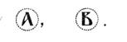
Миллионы назывались «леодрами». Их обозначали, обводя знаки единиц кружками из лучей или запятых. Так, числа 106 и 2 • 106 обозначались соответственно

Сотни миллионов назывались «колодами». «Колода» имела специальное обозначение: над буквой и под буквой ставились квадратные скобки.
Числа от 11 до 19 обозначались так:
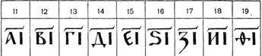
При записи чисел больше чем тысяча , в практической деятельности - счете, или торговле, часто вместо «кружков» знак «≠ » ставили перед буквами, обозначавшими десятки и сотни, например, запись
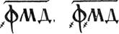
В приведенной системе обозначения чисел не шли дальше тысяч миллионов. Такой счет назывался «малый счет». В некоторых рукописях авторами рассматривался и «великий счет», доходивший до числа 1050. Далее говорилось: «И более сего несть человеческому уму разумети».
Эта система чисел использовалась в России до тех пор, пока Петр I не заменил её арабскими цифрами. Сейчас подобная числовая запись используется в некоторых церковных книгах, которые написаны на старославянском языке.
Славянские нумерации употреблялись в России до XVI в., лишь в этом веке в нашу страну постепенно стала проникать десятичная позиционная система
счисления. Она окончательно вытеснила славянскую нумерацию при Петре I.
Понятие натурального числа, вызванное потребностью счёта предметов, возникло ещё в доисторические времена.

П.2.7.История нуля.

 Нуль бывает разный. Во-первых, нуль – это цифра, которая используется для обозначения пустого разряда; во-вторых, нуль – это необычное число, так как на нуль делить нельзя и при умножении на нуль любое число становиться нулем; в-третьих, нуль нужен для вычитания и сложения, иначе, сколько будет, если из 5 вычесть 5?Впервые нуль появился в древневавилонской системе счисления, он использовался для обозначения пропущенных разрядов в числах, но такие числа как 1 и 60 у них записывали одинаково, так как нуль в конце числа у них не ставился. В их системе нуль выполнял роль пробела в тексте.
Изобретателем формы нуля можно считать великого греческого астронома Птолемея, так как в его текстах на месте знака пробела стоит греческая буква омикрон, очень напоминающая современный знак нуля. Но Птолемей использует нуль в том же смысле, что и вавилоняне.
На стенной надписи в Индии в IX веке н.э. впервые символ нуля встречается в конце числа. Это первое общепринятое обозначение современного знака нуля. Именно индийские математики изобрели нуль во всех его трех смыслах. Например, индийский математик Брахмагупта еще в VII века н.э. активно стал использовать отрицательные числа и действия с нулем. Но он утверждал, что число, деленное на нуль, есть нуль, что конечно ошибка, но настоящая математическая дерзость, которая привела к другому замечательному открытию индийских математиков. И в XII веке другой индийский математик Бхаскара делает еще попытку понять, что же будет при делении на нуль. Он пишет: "количество, деленное на нуль, становится дробью, знаменатель которой равен нулю. Эту дробь называют бесконечностью".
Нуль - это уникальный знак. Нуль – это чисто абстрактное понятие, одно из величайших достижений человека. Его нет в природе окружающей нас. Без нуля можно спокойно обойтись в устном счете, но невозможно обойтись для точной записи чисел. Кроме этого, нуль находится в противовесе всем остальным числам, и символизирует собой бесконечный мир. И если “все есть число”, то ничто есть все!

Глава 3

Исследовательская часть.
Мы встречаемся с числами на каждом шагу и настолько с этим свыклись, что почти не отдаём себе отчёта, насколько важны они в нашей жизни. Числа составляют часть человеческого мышления. С их помощью мы оцениваем свое состояние или достоинство банкноты, измеряем скорость автомобиля, определяем дни недели и месяцы или вычисляем количество калорий в нашем дневном рационе. С помощью чисел мы пересчитываем множество однородных вещей. Но если мы хотим описать природу вещей, объяснить другому человеку, что такое деньги, автомобиль, месяц или год, мы обращаемся к словам. Цифры описывают количество, язык — качество.
«Главное число» человека
Узнали: древние ученые считали, что цифры имеют таинственный, магический смысл и влияют на человека. По верованиям древних, у каждого человека есть некое число, обладающее мистической силой, влияющее на характер и привычки. В нумерологии, науке о числах, используются первые 9 чисел от 1 до 9.
Мое исследование
У каждого человека есть свое главное число. Я решила сосчитать «главные числа» для всех учеников нашего класса и провели маленькое исследование.
Свое «главное число» можно вычислить по дню, месяцу и году своего рождения.
Например, вы родились 20 сентября 2013 года (20.09.2013). Складываем между собой все эти цифры: 2+0+0+9+2+0+1+3=17 и получаем 17. Две эти цифры тоже надо сложить между собой: 1+7= 8. «Восемь» – это и есть мое главное число.
«Главное число» моих одноклассников

Вывод:

При работе над данной темой я узнала много нового об истории возникновения и значении чисел в различных культурах. Из всех рассмотренных систем, наиболее интересной мне показалась славянская нумерация. Наиболее красивые цифры и числа в древнеегипетской системе счисления. Так же мне удалось узнать запутанную историю происхождения «арабских» чисел и нуля.
Проследив основные этапы зарождения чисел, их различных систем записей у разных народов, необходимо сделать такой вывод: не зря многие ученые умы интересовались понятием числа, раскрывали его тайны. Трудно себе представить, как современный человек смог бы прожить, если бы когда-то, много тысяч лет назад, не была бы приоткрыта тайна великих и загадочных чисел. Числа ведут нас по жизни изо дня в день, из года в год. Они с нами дома и в школе, до и после уроков.
Тайны чисел, их возникновение и влияние на людей занимают особое место в нашей жизни. За каждым числом прячется тайна, только числами можно зашифровать мудрость всего сущего в мире: от протона и атома до галактик, удаленных от нас на миллионы световых лет…
Также я узнала, что у каждого человека есть свое «главное число», зная которое можно изменить свой характер в лучшую сторону.
В дальнейшем полученные знания можно использовать на уроках математики и информатики. А учитывая «главное число» человека, я попытаюсь помочь себе и
близким людям стать лучше.
Мне так же будет в дальнейшем интересно «открыть» еще какие-либо «секреты», которые связаны с числами.
Числа –вечные спутники людей. Их влияние на жизнь человека настолько сильно, что люди называют его магическим.

Список используемой литературы :
1. К. Мишин; А. Зыков, Большая энциклопедия вопросов и ответов, 2008
2. Всевозможные нумерации и системы счисления (http://www.megalink.ru/~agb/n/numerat.htm)
3. Числа Судьбы: пифагорейская, индийская и китайская нумерология.-Составление, предисловие Андрея Костенко. С.-Пб., "Экслибрис", 2003
4.И. Я. Депман Мир чисел: рассказы о математике: Дет. лит., 1982 г.
5.А. Лопатина Добрая математика. М: «Амрита Русь» 2004г.
6.Интернет-ресурсы.

Приложение 1.
Значение чисел по Пифагору.

Пифагор, его ученики и последователи сократили все числа до цифр от 1 до 9 включительно, так как они являются исходными числами, из которых могут быть получены все другие.

Число 1

1 – число цели, которое проявляется в форме агрессивности и амбиции – всего, что называется с «А», первой буквы алфавита.

Число 2

2 – число-антитеза с такими крайностями, как день и ночь. Оно стоит за равновесие и контраст и поддерживает равновесие, смешивая позитивные и негативные качества.

Число 3

3 – означает неустойчивость и символизируется треугольником, который представляет прошлое, настоящее и будущее. Оно объединяет талант и весёлость и символизирует приспособляемость.

Число 4

4 – число означает устойчивость и прочность. Его надёжность представлена квадратом – сторонами космоса, временами года и элементами «огня», «земли», «воздуха», «воды». Это самое примитивное число.

Число 5

5 – символизирует риск, достигая своего окончательного результата через путешествие и опыт. Отсутствие в нём стабильности, с одной стороны, может привести к неуверенности, но, с другой стороны, это число является и самым счастливым, и самым непредсказуемым.

Число 6

6 – символ надёжности. Оно находится в гармонии с природой. Это идеальное число, которое делится как на чётное (2), так и на нечётное (3), объединяя, таким образом, элементы каждого.

Число 7

7 – число символизирует тайну, а так же изучение и знание как путь исследования неизвестного и невидимого. Это семь правящих планет, семь дней недели, семь нот гаммы. Семь объединяет целостность 1 с идеальностью 6 и образует собственную симметрию, делая его действительно психическим числом.

Число 8

8 – число материального успеха. Оно означает надёжность, доведённую до совершенства, поскольку представлено двойным квадратом. Разделённое пополам, оно имеет равные части (4 и 4). Если его ещё разделить, то части тоже будут равными (2, 2, 2, 2), что показывает четырёхкратное равновесие.

Число 9

9 – символ всеобщего успеха, самое большое из элементарных чисел. Оно объединяет черты целой группы, что делает его контролирующим фактором, если оно развито в полной степени. Как трёхкратное число 9 превращает неустойчивость в стремление.

Для сокращения больших чисел в элементарные разработаны разные системы. Самый простой и популярный метод – сложить все цифры этого числа, затем, если образуется 10 или более, сложить и эти цифры. Этот процесс продолжают до тех пор, пока не получают элементарное число от 1 до 9.

